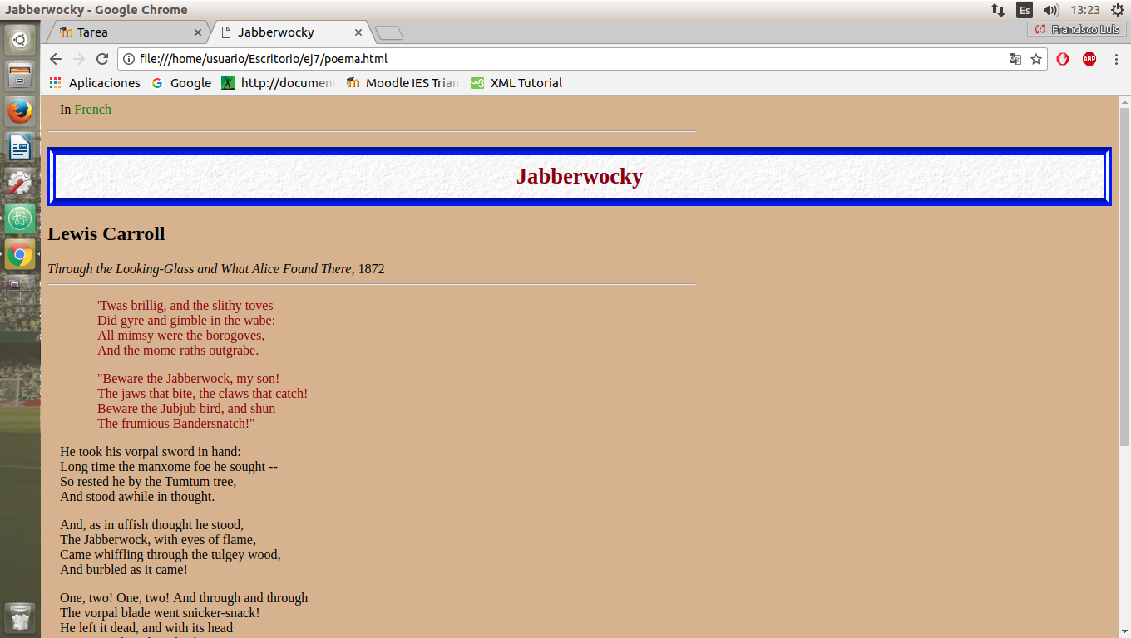
Francisco Luis Naranjo Almecija

Ejercicio 7:

